"Посылка солдату"
В нашей школе прошла акция "Посылка солдату". Ребята всей школы собирали посылки для солдат (выпускников школы), которые в данный момент проходят службу на просторах нашей необъятной страны. Посылки отправили адресатам к 23 февраля.
Посылка Катаеву Александру Игоревичу (2000 г.р.),
от учеников 5 и 6 классов
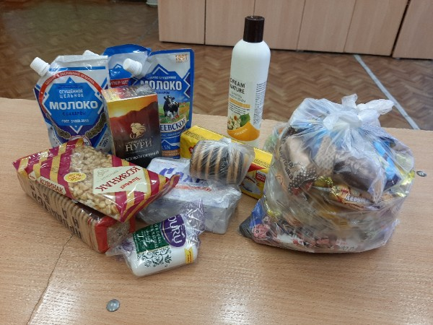
Посылка Пищальникову Андрею Александровичу (1998 г.р.),
от учеников3 и 8 классов
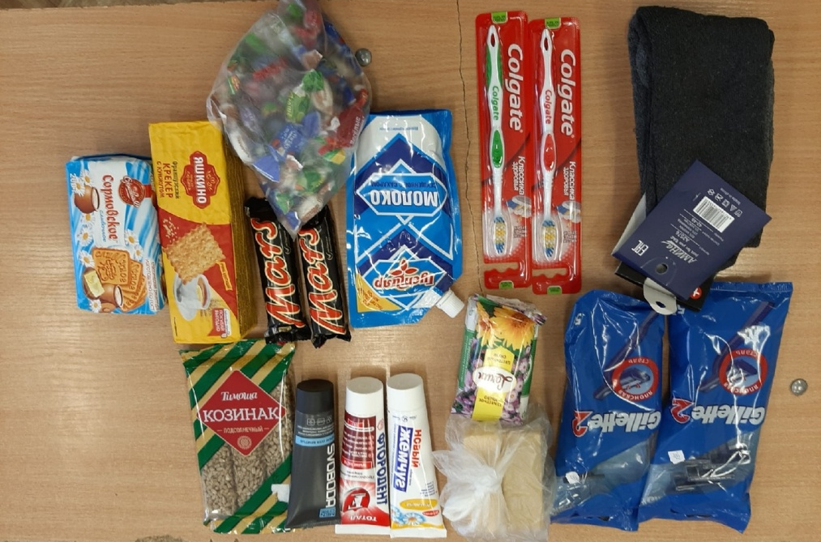
ПосылкаБаеву Валерию Петровичу (2000 г.р.),
от учеников4 и 10 классов
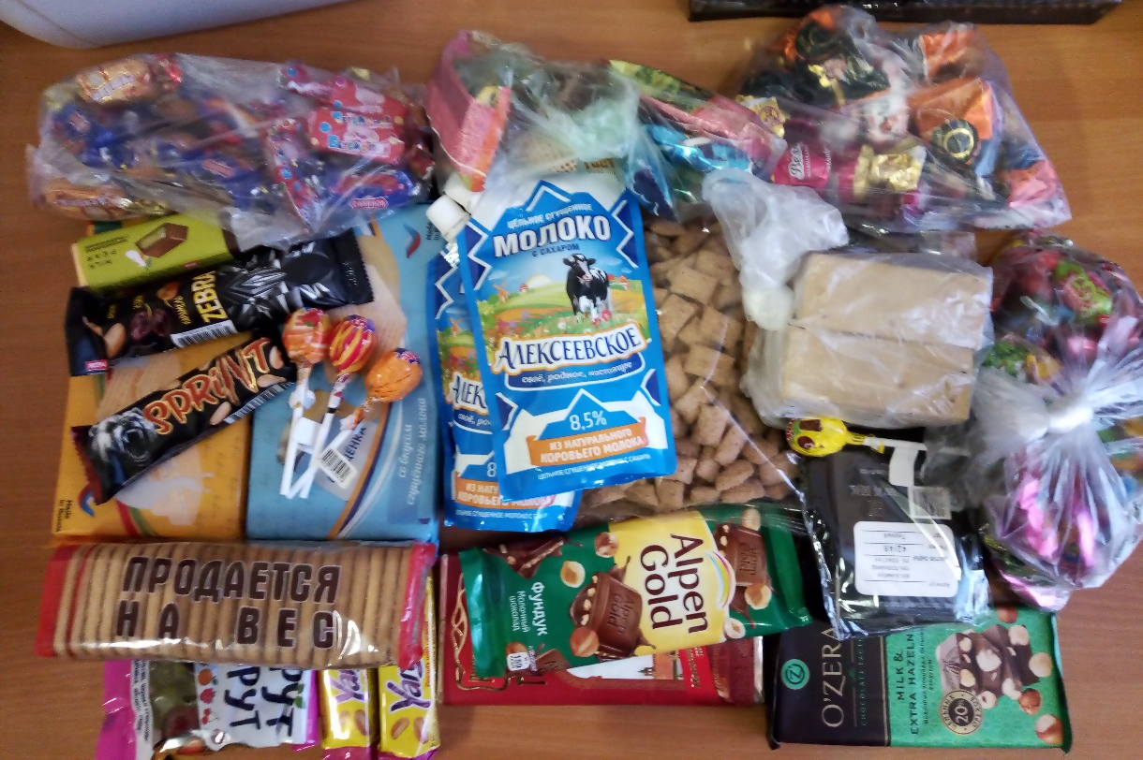
Посылка Харину Константину Сергеевичу (1998 г.р.),
от учеников7 «а» и 11 классов
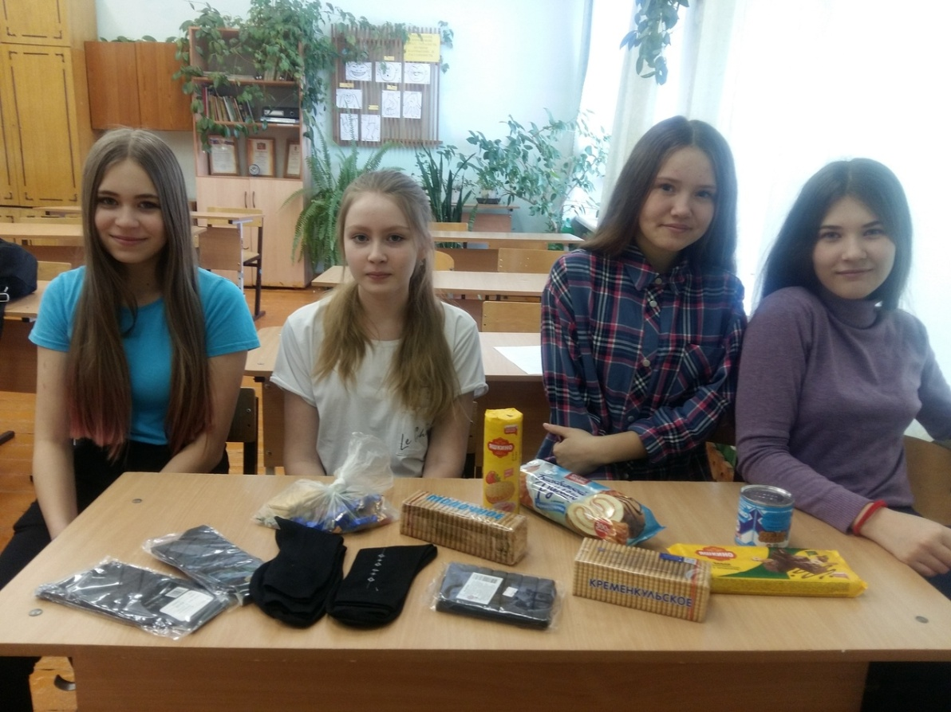

Думаем, что наши небольшие подарки порадуют солдат в праздник День защитника Отечества!

